AVALIAÇÃO MULTITEMPORAL DO USO DO SOLO DAS BACIAS DE CAPTAÇÃO DE ÁGUA PARA ABASTECIMENTO PÚBLICO NA REGIÃO METROPOLITANA DE GOIÂNIA

Nilson Clementino Ferreira ⁽¹⁾; Noely Vicente Ribeiro⁽²⁾ ; Isabella Almeida Costa ⁽³⁾

⁽¹⁾Professor, Escola de Engenharia Civil, Programa de Pesquisa e Pós-Graduação em Engenharia do Meio Ambiente, Universidade Federal de Goiás, Praça Universitária s/n – Setor Universitário Goiânia-Goiás, Brasil, CEP-74605-220, nclferreira@gmail.com. (062) 9286-7010.
⁽¹⁾Professora, Instituto de Estudos Socioambientais, Universidade Federal de Goiás, Campus Samambaia, Laboratório de Processamento de Imagens e Geoprocessamento, Goiânia-Goiás, Brasil, CEP-74605-220, noely.ribeiro@uol.com.br (062) 3521-1096.
⁽³⁾Estudante, Escola de Engenharia Civil, Curso de Graduação em Engenharia Ambiental, Universidade Federal de Goiás, Praça Universitária s/n – Setor Universitário – Goiânia-Goiás, Brasil, CEP-74605-220, walleskaaquino@gmail.com. (062) 3209-6084

RESUMO – As bacias hidrográficas são de grande importância ambiental, social e econômica, mas elas se tornam mais importantes ainda quando as mesmas são utilizadas na captação de água para o abastecimento público, pois além das funções básicas domésticas que dependem de água em quantidade e boa qualidade (alimentação, higiene, conforto, saúde, etc.), estão às atividades ligadas à produção industrial, comercial e os mais variados tipos de serviços. As bacias hidrográficas onde ocorre a captação de água para o abastecimento público é a unidade básica territorial que garante o desenvolvimento social e econômico dos municípios. As ocupações territoriais, na maioria dos casos sem o mínimo planejamento, não consideram a legislação, e consequentemente não respeita nem as bacias hidrográficas que servem para abastecer os municípios. Neste trabalho foram avaliadas as mudanças no uso e cobertura do solo, nas bacias de captação de água para abastecimento público dos municípios da Região Metropolitana de Goiânia. Para isso, foram utilizadas várias técnicas de geoprocessamento. Os resultados obtidos mostraram que na primeira década do século XXI, as áreas cobertas por vegetação nativa permaneceram estáveis, no entanto as áreas urbanizadas tiveram uma expansão de quase 80% sobre as bacias de captação, que, além disso, enfrentam outras agressões ambientais, entre elas a disposição de resíduos sólidos em lixões sem controle. A conclusão principal do trabalho, é que essas importantes bacias hidrográficas devem ser sistematicamente monitoradas, principalmente o seu uso do solo, o que é completamente viável nos dias atuais, com a tecnologia de baixo custo disponível.

Palavras-chave: Bacias hidrográficas. Captação de água. Uso do solo. Geoprocessamento.

Introdução
No final dos anos 60 do século XX, a bacia hidrográfica foi reconhecida como unidade espacial na Geografia Física (BOTELHO, 2004). No entanto, somente na última década do século XX essa unidade básica de análise passou a ser utilizada na pesquisa e na gestão territorial. Atualmente, vários profissionais se interessam pelo mapeamento de bacias hidrográficas (NEWSON, 1992). A bacia hidrográfica permite conhecer e avaliar seus diversos componentes, os processos e interações que nela ocorrem. A visão sistêmica e integrada do ambiente está implícita na adoção desta unidade fundamental (BOTELHO; 2004).
A bacia hidrográfica se torna mais importante ainda quando a mesma é utilizada na captação de água para o abastecimento público de água, pois além das funções básicas domésticas que dependem de água em quantidade e boa qualidade (alimentação, higiene, conforto, saúde, etc.), estão as atividades ligadas à produção industrial, comercial e os mais variados tipos de serviços. As bacias hidrográficas onde ocorre a captação de água para o abastecimento público é a unidade básica territorial que garante o desenvolvimento social e econômico dos municípios.
A legislação ambiental brasileira é composta em grande parte por instrumentos que buscam garantir a integridade das bacias hidrográficas, independentemente de sua utilização, ressaltando a preservação da vegetação ripária, além da preservação das nascentes, dos locais de elevada declividade, entre outros aspectos.
Por outro lado, as ocupações do território brasileiro, na maioria dos casos sem o mínimo planejamento, não considera a legislação, e consequentemente não respeita nem as bacias hidrográficas que servem para abastecer os municípios. As agressões ambientais são diversas, entre as principais é possível citar os desmatamentos, as queimadas, a urbanização sem planejamento, o lançamento indevido dos mais variados tipos de resíduos, entre outros.
Os problemas ambientais em bacias de captação podem aumentar em localidades onde ocorrem acelerada expansão de áreas urbanas, como a Região Metropolitana de Goiânia, onde as áreas urbanizadas tiveram expansão superior a 200% entre 1989 e 2011 (LINO, 2013).
O objetivo deste trabalho foi avaliar as mudanças no uso e cobertura do solo, nas bacias de captação de água para abastecimento público dos municípios da Região Metropolitana de Goiânia. Para isso, foram utilizadas várias técnicas de geoprocessamento, para realizar análises espaciais em diversos mapas temáticos.

Material e Métodos
A área de estudo é o conjunto as bacias de captação de água para abastecimento público dos municípios da Região Metropolitana de Goiânia, que é composta por 20 municípios conforme pode ser observado na Figura 1.
Uma pequena parte da área do conjunto das bacias de captação (5,97%) se encontra fora dos limites da Região Metropolitana de Goiânia. No total, o conjunto de bacias de captação ocupa uma área de 3.750,49 km², sendo que 3.538,87 km² do conjunto das bacias de captação estão dentro dos limites geográficos da Região Metropolitana de Goiânia.
Um mapeamento do uso e ocupação do solo do estado de Goiás, elaborado pelo Governo de Goiás, utilizando imagens de satélite obtidas em 2011, mostrou que as áreas agrícolas ocupam 31,81% da área das bacias de captação, as áreas de pastagem ocupam 17,85%, as áreas cobertas com remanescente de vegetação nativa ocupam 45,81%, as áreas urbanizadas ocupam 4,51%, e finalmente as áreas ocupados por corpos hídricos é de 0,42% (IMB, 2013).

Figura 1 - Área do conjunto de bacias de captação de água para abastecimento público na Região Metropolitana de Goiânia

O relevo do conjunto das bacias de captação varia de plano a suavemente ondulado, com a declividade média chegando a 8,7%.
A expressiva urbanização é o principal fator de conflito ambiental da área de estudo, até 2010, na Região Metropolitana residiam principalmente nas áreas urbanas, aproximadamente 2,160 milhões de habitantes (IBGE, 2010), isso equivale a 35% da população do Estado de Goiás. Este quadro de urbanização leva a área de estudo à uma enorme contradição, se por um lado essa população causa, de maneira direta ou indireta, grandes impactos ambientais sobre suas bacias hidrográficas, por outro lado, essa mesma população necessita de água em quantidade e em qualidade compatíveis com suas necessidades a cada instante dos dias.
Outro fator que compromete a situação ambiental dessas bacias de captação é o completo desconhecimento das mesmas, por parte do poder público, e por grande parte da população, isso leva a situações complexas em relação à disposição dos resíduos sólidos. No mapeamento das áreas de disposição de resíduos sólidos pela Secretaria de Meio Ambiente e Recursos Hídricos do Estado de Goiás (SEMARH), foram encontrados 13 locais de disposição de resíduos sólidos dentro da área do conjunto de bacias hidrográficas, sendo que apenas 3 locais são aterros controlados, o restante são lixões sem o mínimo controle ou tratamento. Na figura 2 é possível observar a situação do uso do solo atual do conjunto de bacias de captação de água para abastecimento público dos municípios da Região Metropolitana de Goiânia.

Figura 2 - Uso e ocupação do solo das bacias de captação de água da Região Metropolitana de Goiânia. Fonte dos dados IMB (2013) e SEMARH (2010)

O trabalho teve início com a organização de uma base de dados geograficamente referenciados da Região Metropolitana de Goiânia. A base de dados foi integrada por mapas de uso do solo de dois anos distintos, sendo eles 2000 e 2011 (LINO, 2013). Também integra a base de dados, um mapa altimétrico obtido a partir de dados Topodata (VALERIANO e ROSSETI, 2011), além de outros dados cartográficos disponibilizados pelo Estado de Goiás (IMB, 2013).
A partir dos dados altimétricos do projeto Topodata, e dos pontos de captação de água do estado de Goiás, foi realizada a delimitação de todas as bacias de captação do estado de Goiás, posteriormente, para este trabalho foram selecionadas somente as bacias situadas na Região Metropolitana de Goiânia.
O delineamento das bacias de captação foi realizado utilizando o programa computacional ArcGIS 10.1, com o apoio da ferramenta Watershed Delienation Tools, disponível gratuitamente no site arcscripts.esri.com. Na figura 3, é possível observar o resultado do delineamento de uma das bacias de captação localizada na Região Metropolitana de Goiânia.

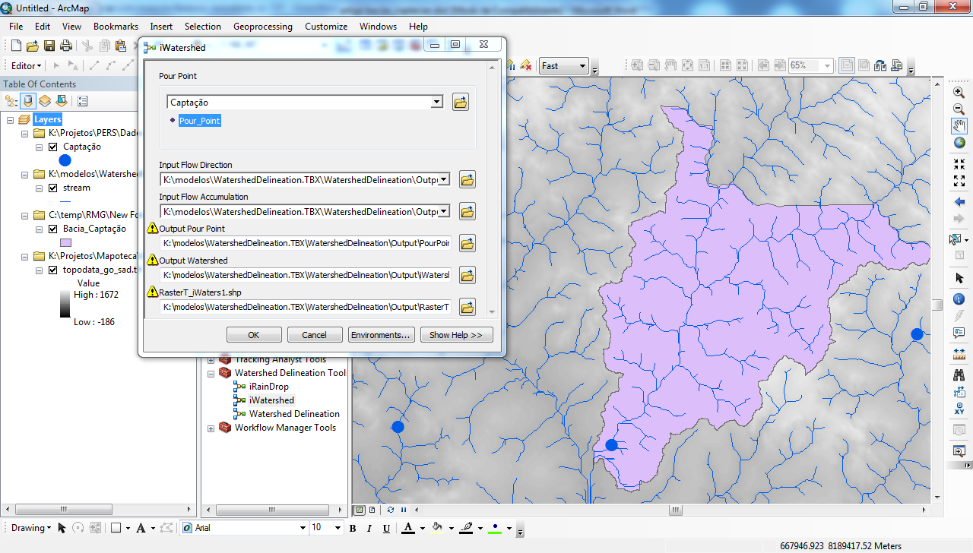
Figura 3 - Delineamento de bacia hidrográfica de captação de água a partir da localização de ponto de captação

É importante mencionar, que existem vários outros programas computacionais livres de SIG, que da mesma forma que o ArcGIS 10.1 podem ser utilizados no delineamento de bacias hidrográficas, entre eles pode-se destacar o MapWindow-GIS, o GvSIG, Quantum-GIS, BASINS, TerraView e SPRING, sendo esse dois últimos produzidos no Brasil.
De posse da base de dados, foram realizados processamentos sobre os dados geográficos, com o intuito de se conhecer as modificações do uso e ocupação do solo, no intervalo de tempo compreendido entre os anos 2000 e 2011 (a primeira década do século XXI). Posteriormente, foram avaliadas as alterações do uso e ocupação do solo, considerando o relevo da área de estudo.

Resultados e Discussão
Após a integração entre os mapas de uso do solo de 2000 e 2011, foi possível calcular a porcentagem de cada uso do solo na área do conjunto das bacias de captação e verificar as alterações ocorridas no intervalo de tempo.
Na figura 4, é possível observar as variações ocorridas no uso e ocupação do solo no intervalo temporal de 11 anos.

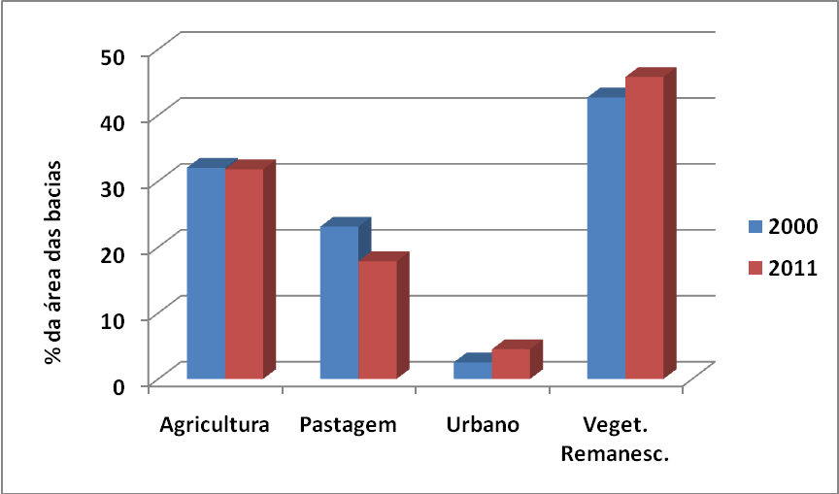
Figura 4 - Alterações de uso e ocupação do solo no conjunto de bacias de captação de água para a Região Metropolitana de Goiânia

As análises geográficas mostraram que no ano 2000, 57,65% da área total do conjunto das bacias estavam ocupadas por agricultura, pastagem ou áreas urbanas. Em 2011, as análises e mapeamentos mostraram de 54,17% da área total do conjunto das bacias estavam ocupados. Isso mostra que embora a ocupação das bacias esteja estabilizada, e até reduzido, a porcentagem da área ocupada das bacias de captação é bastante expressiva. Outro aspecto importante da análise está relacionado com a ocupação urbana, esta teve um aumento muito expressivo entre 2000 e 2011. No ano 2000, uma porção totalizando 2,52% da área das bacias de captação estavam ocupadas por áreas urbanizadas, em 2011, essa ocupação passou para 4,51%, ou seja, um aumento de 78%.
Em relação ao tipo de relevo ocupado nas bacias de captação, 82% das áreas ocupadas nas bacias de captação (agricultura, pecuária e áreas urbanas), estão em relevo plano (declividade de 0% a 3%), suavemente ondulado (3% a 8%) e ondulado (8% a 12%). Isso ocorre devido ao relevo da região ser menos movimentado, o que em primeira instância é uma boa situação, pois os eventos relacionados com perda de solo e assoreamento dos recursos hídricos são menores nessas situações.
Por outro lado, 51,9% das áreas que estão cobertas por vegetação nativa remanescente, nas áreas e bacia de captação, ocorrem em áreas de relevo plano a suavemente ondulado (0% a 8% de declividade), essas áreas possuem um alto potencial de serem ocupadas para a formação de pastagens, desenvolvimento de atividades agrícolas e expansão de áreas urbanas.

Conclusões
O estudo elaborado mostra que as bacias de captação de água para abastecimento público dos municípios já apresentam uma expressiva ocupação de suas áreas desde o ano 2000, no entanto as áreas contendo remanescentes de vegetação nativa permaneceram inalteradas e até tiveram um ligeiro aumento na última década. As alterações no uso do solo ocorreram mais intensamente relacionadas com os processos de urbanização, que apresentaram um aumento expressivo, de quase 80% na última década.
As ocupações vêm ocorrendo em terrenos planos, no entanto, mais de 50% da vegetação nativa remanescente estão atualmente cobrindo terrenos planos e suavemente ondulados das bacias de captação, portanto se não houver o monitoramento sistemático, e a incorporação dessas bacias na gestão ambiental dos municípios, metropolitana, estadual e federal, no futuro essas áreas podem ser ocupadas, aumentando o impacto ambiental sobre as bacias de captação.
A gestão ambiental das bacias de captação pode ser muito complexa quando se considera as várias esferas do poder, uma vez que uma bacia de captação pode ocupar áreas de vários municípios. Com o aumento da população e o consequente aumento da demanda por água, os impactos ambientais que essas bacias tem sofrido na atualidade pode ser determinante, diminuindo a quantidade e a qualidade da água captada para a população. Ocorre que muitas vezes o município que capta água de uma determinada bacia apresenta grande interesse em realizar a correta gestão ambiental da mesma, no entanto, outro(s) município(s) que não captam água desta mesma bacia podem não ter interesse na gestão ambiental da mesma. Essa situação pode ser motivos de conflitos políticos e administrativos num futuro próximo, ainda mais nas várias regiões metropolitanas brasileiras.
Sendo assim, sugere-se que a Região Metropolitana de Goiânia elabore um plano diretor de desenvolvimento sustentável, que tenha como objetivo principal a completa gestão ambiental dessas bacias de mananciais, possibilitando desta forma o desenvolvimento plenamente sustentável dessa região.

Agradecimentos
Os autores agradecem a Fundação de Amparo a Pesquisa de Goiás (FAPEG), pelo aporte financeiro por meio do projeto de pesquisa processo 201210267000907.
O primeiro autor agradece ao CNPq pela bolsa em produtivas em pesquisa PQ-2.
O terceiro autor agradece ao CNPq pela bolsa de iniciação à pesquisa.

Referências Bibliográficas
BOTELHO, R. G. M.; SILVA, A. S. Bacia Hidrográfica e Qualidade Ambiental. In: VITTE ,A. C.; GUERRA , A. J. T. (orgs.). Reflexões sobre a Geografia Física no Brasil. Rio de Janeiro: Bertrand Brasil, 2004, p.153-192.

IBGE, Censo Populacional do Brasil. Rio de Janeiro, 2010.

IMB (Instituto Mauro Borges) - Sistema de Informação Estatística e Geográficas de Goiás. Estatísticas Municipais. (2013). Disponível em: <http://www.sieg.go.gov.br>. Acesso em 16 jul 2013.

LINO, N. C.; Expansão urbana da Região Metropolitana de Goiânia e os impactos sobre os recursos hídricos. 106 p. Dissertação (Pós-graduação Strictu-Senso em Engenharia do Meio Ambiente) – Universidade Federal de Goiás, Goiânia, 2013.

NEWSON, M. Land, Water, and Development: Sustainable Management of River Basin Systems. London: Routledge, 1992. 351p.

VALERIANO, M. M.; ROSSETI, D. F. Topodata: Brazilian full coverage refinement of SRTM data. Applied Geography (Sevenoaks), v. 32, p. 300-309, 2011.

